In crescita i Salumi Piacentini DOP
Coppa Piacentina DOP +6,5%; Salame Piacentino DOP + 6,3%; Pancetta Piacentina DOP +2,1%

Piacenza 26 luglio 2018 – Tre produzioni di eccellenza quelle dei salumi DOP piacentini che anche nel 2017 hanno registrato numeri positivi.
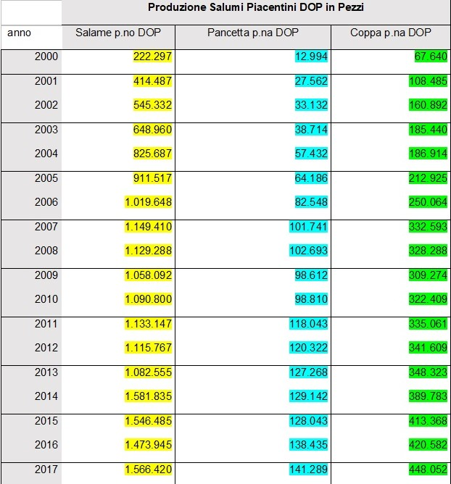
In particolare, il Salame Piacentino DOP ha registrato una produzione di 1.566.420 pezzi; la Pancetta Piacentina DOP invece 141.289 pezzi e la Coppa Piacentina DOP 448.052 pezzi. Il totale dei Salumi DOP Piacentini prodotti è quindi di 2.155.761 pezzi per una produzione in valore di circa 30 milioni di Euro.
Soddisfazione del Presidente del Consorzio Salumi DOP Piacentini Antonio Grossetti che sottolinea come questo “sia l’ennesimo anno in cui le produzioni non solo hanno tenuto ma evidenziano anche un discreto aumento”.
Anche sul fronte dell’export si registrano dei miglioramenti. “I nostri principali partner sono quelli europei: Germania, Inghilterra, Francia e Olanda sono sicuramente in testa alla nostra classifica. Nei Paesi Extra Ue abbiamo delle spedizioni in Giappone e Canada”.
Tante le iniziative di promozione che coinvolgono il Consorzio. La prima in ordine temporale è quella del 3 agosto, a Cesenatico, dove il Consorzio dei Salumi DOP Piacentini sarà presente alla tappa di Tramonto Divino insieme ai protagonisti dell’enogastronomia dell’Emilia Romagna per promuovere la cultura del cibo. I Salumi DOP Piacentini saranno in abbinamento ai Batareü, il pane della tradizione piacentina.
“Saremo coinvolti in molti momenti di incontro e di degustazione in giro per l’Italia. Anticipo però la data dell’evento per noi più importante, quello della Coppa d’Oro che si terrà Il 27 settembre a Piacenza. Quest’anno abbiamo il patrocinio anche del Ministero delle Politiche Agricole Alimentari e Forestali oltre a quello della Regione Emilia Romagna e siamo ufficialmente nel programma dell’anno del cibo italiano. Segno che la Coppa d’oro in questi 11 anni è cresciuta diventando un momento di incontro importante anche per le Istituzioni nazionali” ha aggiunto Grossetti.
Il Consorzio Salumi DOP Piacentini prosegue la sua attività di vigilanza attraverso personale specializzato che controlla il territorio nazionale, internazionale e da qualche anno monitora anche i siti web.
“L’attività di vigilanza per l’anno 2017 ha interessato più di 1.000 punti di vendita coinvolgendo tutti i canali distributivi con particolare attenzione al canale della distribuzione tradizionale (salumerie, dettaglianti, bancarelle e fiere). Quest’anno l’attività di vigilanza è andata anche oltreconfine, controllando oltre 200 punti di vendita in Svizzera, in Austria, in Germania, in Francia e in Inghilterra. Da sottolineare l’importanza anche della vigilanza sul web che ha interessato oltre 200 realtà tra siti di e-commerce e aziende” ha concluso il Presidente Grossetti.
Consorzio Salumi DOP Piacentini
Unico in Italia ad avere ottenuto la Denominazione di Origine Protetta per ben tre prodotti, coppa piacentina, pancetta piacentina e salame piacentino, frutto di un’arte millenaria, il Consorzio Salumi Piacentini nasce e si sviluppa come efficace strumento per la difesa della qualità e per la valorizzazione di queste tre DOP Sorto nel 1971 con sede presso la locale Camera di Commercio, annovera oggi ben 15 aziende produttrici. Nel 2007 è stato costituito il Consorzio di tutela dei salumi DOP piacentini e con il D.M. del 15.02.2008 è stato incaricato per la tutela, promozione, valorizzazione e cura generale degli interessi relativi ai salumi piacentini DOP.
Apponendo il proprio marchio, il Consorzio Salumi Piacentini si propone quindi di tutelare i salumi DOP che vengono ottenuti con una attenta lavorazione, rispettosa dei rigorosi requisiti stabiliti dal Disciplinare di produzione. Per adempiere adeguatamente a questo proponimento e anche per offrire ai consumatori una sicura garanzia, il Consorzio è attivamente impegnato in una vasta opera di controllo e di continua verifica delle caratteristiche qualitative. Il mercato oggi richiede e premia le aziende e i prodotti certificati. Il Consorzio stesso ha ottenuto tale certificazione per l’attività di servizio: doverosa attestazione per un regime organizzativo ineccepibile.

